# **Documento de Requisitos Funcionais e Não Funcionais**

## **1. Escopo Geral**

O Book School é um sistema web multi-escola (modelo SaaS) que permite a bibliotecas escolares gerenciarem seus próprios acervos, usuários e empréstimos. Cada escola possui seu ambiente isolado, com seus próprios dados, acessados por bibliotecários da própria instituição.

## **2. Requisitos Funcionais (RF)**

| Código | Requisito | Prioridade |
| --- | --- | --- |
| RF01 | O sistema deve permitir o cadastro de novos livros. | Essencial |
| RF02 | O sistema deve permitir o cadastro de escolas. | Essencial |
| RF03 | Todos os livros devem estar vinculados a uma escola específica. | Essencial |
| RF04 | Todos os usuários (alunos/bibliotecários) devem estar vinculados a uma escola específica | Essencial |
| RF05 | Cada bibliotecário só poderá visualizar e gerenciar os dados da sua escola. | Essencial |
| RF06 | O sistema deve permitir a listagem de todos os livros. | Essencial |
| RF07 | O sistema deve permitir a edição de dados de um livro existente. | Essencial |
| RF08 | O sistema deve permitir a exclusão de um livro do acervo. | Essencial |
| RF09 | O sistema deve permitir o cadastro de leitores. | Essencial |
| RF10 | O sistema deve permitir a edição e exclusão de leitores. | Essencial |
| RF11 | O sistema deve permitir o registro de um empréstimo, vinculando livro, leitor e datas de retirada e devolução prevista. | Essencial |
| RF12 | O sistema deve impedir novo empréstimo de um livro enquanto seu status estiver “Ativo.” | Essencial |
| RF13 | O sistema deve permitir a marcação de devolução, atualizando o status do empréstimo para “Finalizado.” | Essencial |
| RF14 | O sistema deve disponibilizar ao usuário o histórico de seus empréstimos, com datas e status. | Importante |
| RF15 | O sistema deve gerar relatórios básicos (ex.: livros mais emprestados, empréstimos atrasados). | Desejável |

## 

## 

## **3. Requisitos Não Funcionais (RNF)**

| Código | Requisito | Prioridade |
| --- | --- | --- |
| RNF01 | O sistema deve apresentar interface web compatível com os navegadores mais usados (Chrome, Firefox). | Essencial |
| RNF02 | O sistema deve ser responsivo, adaptando-se a desktops, tablets e smartphones. | Essencial |
| RNF03 | As informações sensíveis (senha) devem ser armazenadas criptografadas. | Essencial |
| RNF04 | O tempo de resposta das operações CRUD deve ser ≤ 3 segundos. | Importante |
| RNF05 | A interface deve seguir práticas de usabilidade e acessibilidade (contraste, labels, navegação clara). | Importante |
| RNF06 | O sistema deve suportar múltiplas escolas simultaneamente, com dados isolados | Essencial |
| RNF07 | O sistema deve garantir que usuários de uma escola não acessem dados de outras | Essencial |

## 

## **5. Diagrama de caso de uso**

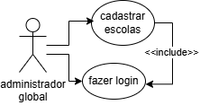

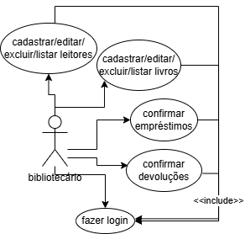

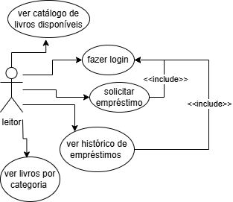

## 

## 

## 

## 

## 

## 

## 

## 

## 

## 

## 

## 

## 

## 

## **6. Diagrama entidade relacionamento**

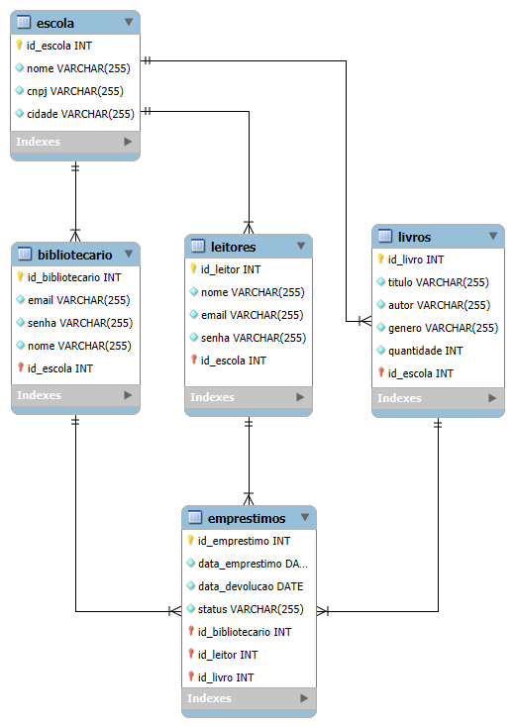

## **7. Figma**

https://www.figma.com/design/D87rzNKQa2ooyAGZUbOqcH/book-school?node-id=24-3&t=hFEe8A0VTv0SE3Fc-1